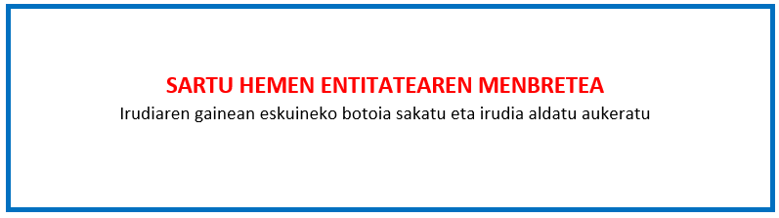

I. ERANSKINA

PROIEKTUAREN AMAIERAREN ADIERAZPENA

KITAPEN ETA ORDAINKETA ESKAERA - %100

“Enpresak sortu eta garatzeko prozesuan laguntzeko programa” 2021eko deialdia
EMAKUME EKINTZAILEA

Deklaratzailea |  |  |  |  | NA
Kargua
Entitatea |  |  |  |  | IFZ
Proiektuaren izena

ADIERAZTEN DUT “Enpresak sortu eta garatzeko prozesuan laguntzeko programaren” 2021eko laguntza deialdiaren barruan entitate honek onartua duen proiektu horren egoera ondorengoa dela

Amaitua | BAI
Memoria eta agiriak  (aplikatiboan osatuak) | BAI

Hortaz, Gipuzkoako Foru Aldunditik jasotako ebazpenari jarraituz, egitasmo honi dagokion DIRULAGUNTZAREN KITAPENA ETA ORDAINKETA eskatzen dut.

Lekua eta data

Sinadura eta entitatearen zigilua

